**](https://pt.smartsheet.com/try-it?trp=58141)Modelo de fluxograma de decisão em Microsoft Word**

**Quando usar este modelo:**

Use o modelo sempre que a equipe precisar tomar uma decisão essencial. Ele é particularmente útil em sessões de planejamento estratégico, reuniões de gerenciamento de risco ou qualquer situação em que você precise avaliar as consequências de diferentes escolhas para ajudar as partes interessadas a tomarem decisões informadas.

**Recursos interessantes do modelo:**

O modelo inclui pontos de decisão e caminhos de ramificação para que você possa explorar vários cenários. O layout ajuda a visualizar e analisar o impacto de cada escolha em potencial.

Decisão B2:   
Vai melhorar a satisfação do usuário?

Decisão A1:   
Temos os recursos

necessários?

Decisão B1:   
É tecnicamente viável?

Decisão C1:   
É uma característica central ou um aprimoramento?

Reconsidere com base no ROI

Planeje a aquisição do recurso

Peça o feedback dos clientes para alternativas

Agende para sprint futuro

Priorize o desenvolvimento

Prossiga com os testes de integração

Inicie a fase de desenvolvimento

Valide com o protótipo

**SIM**

**SIM**

**SIM**

Decisão A2:   
Vai proporcionar uma vantagem competitiva?

**NÃO**

**SIM**

**NÃO**

**SIM**

**NÃO**

**SIM**

**NÃO**

**SIM**

**NÃO**

**SIM**

MODELO DE EXEMPLO

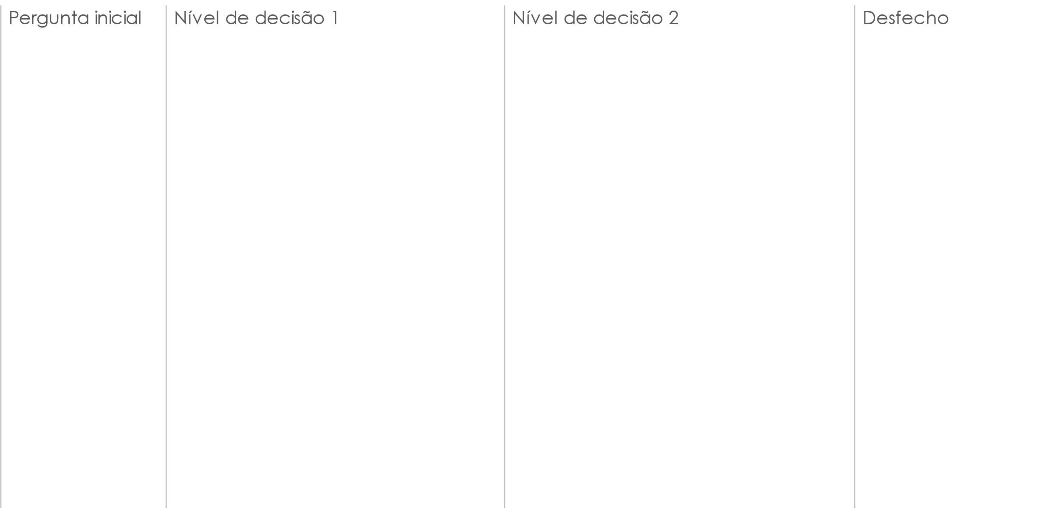

**NÃO**

**NÃO**

**NÃO**

ENTRADA

Reavalie na próxima reunião do roteiro

Não prossiga com o desenvolvimento

Explore soluções alternativas

Acelere o desenvolvimento

Faça uma pesquisa adicional

Implemente no próximo ciclo de lançamento

Reavalie o escopo e as dependências do recurso

Decisão C:   
Pode ser criado dentro do orçamento?

Decisão B:   
Os clientes exigem esse recurso?

Decisão A:   
o recurso está alinhado ao nosso roteiro de produtos?

**NÃO**

**SIM**

Decisão C2:   
Ele se integra bem aos recursos existentes?

Decisão C

Decisão B

Decisão A

Decisão B2

Decisão C2

Descrição

Descrição

Descrição

Decisão A1

Decisão B1

Decisão C1

Descrição

Descrição

Descrição

Descrição

Descrição

Descrição

Descrição

Descrição

Descrição

Descrição

Descrição

Descrição

**SIM**

**SIM**

**SIM**

Decisão A2

**NÃO**

**SIM**

**NÃO**

**SIM**

**NÃO**

**SIM**

**NÃO**

**SIM**

**NÃO**

**SIM**

**NÃO**

**SIM**



**NÃO**

**NÃO**

**NÃO**

COMENTÁRIOS E NOTAS:

Informações adicionais…

LEGENDA

ENTRADA/SAÍDA

PONTOS DE DECISÃO

ETAPA DO PROCESSO

ENTRADA/SAÍDA

|  |
| --- |
| **AVISO DE ISENÇÃO DE RESPONSABILIDADE**  Os artigos, os modelos ou as informações disponibilizados pela Smartsheet no site são apenas para referência. Nós nos esforçamos para manter as informações atualizadas e corretas, mas não damos garantia de qualquer natureza, seja explícita ou implícita, a respeito da integridade, precisão, confiabilidade, adequação ou disponibilidade do site ou das informações, dos artigos, dos modelos ou dos gráficos contidos no site. Portanto, toda confiança que você depositar nas informações será estritamente por sua própria conta e risco. |